创建与合并分支
每次提交，Git都把它们串成一条时间线，这条时间线就是一个分支。
一开始，master分支是一条线，Git用master指向最新的提交，再用head指向master，就能确定当前分支以及当前分支的提交点：
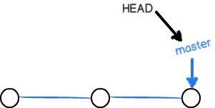
每次提交，master分支都会向前移动一步，这样，随着你不断提交，master分支的线也越来越长。
